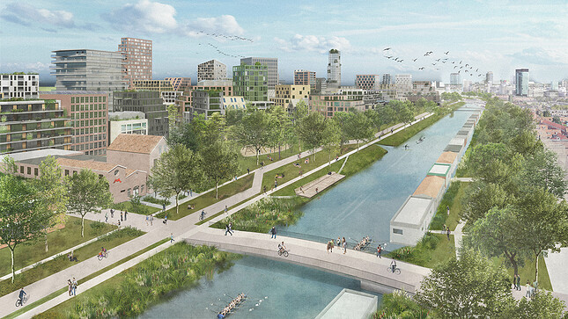

De wijk van de toekomst

Nederland in 2050

De wijk van de toekomst

Nederland in 2050

Oorspronkelijke versie, 2018  KNAG  Rob Adriaens  Emma Douven  Hanneke Russchen  Joop van der Schee | The Cloud Collective  Gerjan Streng  Curatoren Places of Hope  Maarten Hajer  Michiel van Iersel
Urban Future Studio  Jesse Hoffman  Hernieuwde versie, 2023  Sandra van Breemen, Stichting Omgevingseducatie  Rob Adriaens, KNAG | Ministerie van Infrastructuur en Milieu  Eileen Buiting  Hanna Lára Pálsdóttir

© Deze module is eigendom van het Koninklijk Nederlands Aardrijkskundig Genootschap (KNAG). Gebruik van deze module is toegestaan aan scholen of instellingen onder vermelding van de auteurs en de hierboven weergegeven instellingen.
Afbeelding voorzijde: Artist impression van de nog te bouwen wijk Merwede in Utrecht, met op de voorgrond het Merwedekanaal. Eigenarencollectief Merwede | BURA urbanism | OKRA. Versie 2, december 2023

Inhoudsopgave

Inleiding | 5
De opdracht | 6
Opbouw van de module | 7
Startopdracht | 8
Hoofdstuk 1: Een virtuele reis langs de woonwijken van Nederland | 9
Hoofdstuk 2: Uitdagingen en dilemma’s van de ruimtelijke toekomst van Nederland | 11
Hoofdstuk 3: Klimaatspel | 18
Hoofdstuk 4: Onderzoek uitvoeren per thema | 21
Hoofdstuk 5: Beste ideeën uitkiezen en schetskaart maken | 22
Eindopdracht: Maquette bouwen | 25
Begrippenlijst | 26
Beoordeling en reflectie | 27

Inleiding

Er is in Nederland heel veel vraag naar meer woonruimte. De bevolking groeit en er wonen gemiddeld steeds minder mensen in een woning. Er worden daarom de komende tijd heel wat woonwijken bijgebouwd. Maar hoe moeten die woonwijken eruit gaan zien? Het is in Nederland altijd passen en meten om ruimte te vinden. Daarom is het belangrijk om goed na te denken over de inrichting van de ruimte. Zeker omdat er nieuwe uitdagingen zijn:

- Klimaatverandering: het KNMI geeft aan te verwachten dat we te maken krijgen met warmere en drogere zomers en meer neerslag in de winter. In een woonwijk kan het boven het asfalt en de stenen al snel heel warm worden. Ook kan er makkelijk wateroverlast ontstaan in een versteende omgeving. Hoe zorg je ervoor dat er in een woonwijk geen hittestress of wateroverlast ontstaat?
- Energietransitie: De afgelopen decennia haalden we onze energie grotendeels uit de grond. Eerst uit steenkool, later uit aardolie en aardgas. Bij het verbranden van deze fossiele brandstoffen komt CO₂ vrij. Te veel CO₂ in de atmosfeer kan leiden tot klimaatverandering. Daarom wordt tegenwoordig overgeschakeld op meer duurzame energiebronnen, als wind- en zonne-energie. Dat betekent wel dat de energiewinning steeds meer boven de grond plaatsvindt. Dat levert soms ook weer problemen op, want niet iedereen wil uitzicht hebben op windmolens.
- Groeiende tegenstellingen: groepen mensen komen steeds vaker tegenover elkaar te staan (polarisatie). Nederland lijkt daarmee steeds wat meer op de Verenigde Staten. Daar is de kloof tussen arm en rijk groot. Een grote kloof betekent vaak ook dat er sociale spanningen en veel criminaliteit zijn. Zou het mogelijk zijn om een woonwijk zo te ontwerpen dat mensen uit verschillende groepen meer bij elkaar worden gebracht?
- Circulaire economie: In een circulaire economie bestaat geen afval en worden grondstoffen steeds opnieuw gebruikt. Dat betekent meer recyclen, minder afval produceren en waar mogelijk energie besparen (reduce). En gebruik je iets dan toch, produceer het dan zo duurzaam mogelijk. Dat is in het kort hoe een circulaire economie eruitziet. Dit is tegengesteld aan een lineaire economie waar veel gewonnen grondstoffen ingaan en veel afval wordt geproduceerd.
- Natuur en voedsel: Het zijn misschien geen zaken waar je direct aan denkt als het over een woonwijk gaat, maar er is steeds meer aandacht voor stadsnatuur en stadslandbouw. Op deze manier kun je de voedselketen verkorten en de natuur is niet alleen goed voor de biodiversiteit, maar het maakt de wijk ook mooier en fijner om in te wonen.

Wat het lastig maakt, is dat je te maken hebt met wat eerder is bedacht en gebouwd. En dat is heel veel. In Nederland zijn bijna geen plekken die niet zijn ingericht. En dat wat er staat, kun je niet zomaar afbreken, want dat kost veel tijd en geld. Bovendien moeten er bijzondere gebouwen of monumenten (erfgoed) vaak blijven staan.
De vraag is wat dit alles betekent voor de toekomst. Hoe ziet bijvoorbeeld een wijk in Nederland er over 30 jaar uit? Ongeveer hetzelfde als nu of heel anders?

De opdracht

Hoe denk jij dat in 2050 een wijk in Nederland eruitziet waar prettig gewoond, gewerkt, gewinkeld en gerecreëerd kan worden en waar men zich goed kan verplaatsen? En die daarnaast is aangepast aan de nieuwe uitdagingen, zoals klimaatverandering en energietransitie.

Je kiest een plek uit in je eigen gemeente waar de nieuwe woonwijk moet verrijzen. Zorg dat je deze wijk op een digitale kaart intekent en bekijk wat je laat staan of wat je van het oorspronkelijke landschap behoudt. Maak samen met enkele medeleerlingen een maquette van die wijk. Presenteer vervolgens jullie maquette aan de klas en vertel daarbij welke keuzes jullie hebben gemaakt voor de inrichting van de wijk.

Om je op weg te helpen, krijg je in deze lesmodule, voordat je de maquette gaat maken, informatie over verschillende ontwikkelingen in de samenleving en onderzoeksopdrachten om kennis te verzamelen.

Eerst bekijk je dit filmpje waarin professor Maarten Hajer uitlegt waarom het belangrijk is om over de wijk van de toekomst na te denken.

In de maquette van je wijk en je presentatie moet je in ieder geval aandacht besteden aan de volgende zaken:
- Klimaatverandering
- Energietransitie
- Groeiende tegenstellingen (polarisatie)
- Circulaire economie
- Natuur en voedsel

Daarnaast zijn er in een woonwijk natuurlijk woningen nodig en voorzieningen als scholen, winkels, speeltuintjes, parken, sportveldjes en horeca. En voordat je gaat bouwen is er natuurlijk ook al iets. Dat kunnen mooie oude gebouwen zijn (erfgoed) of landschapselementen als beukenlanen, houtwallen of beken. Dit alles kun je een plek geven in de nieuwe wijk, zodat het heden met het verleden verbonden blijft. Je moet dus met heel wat dingen rekening houden als je je eigen wijk gaat ontwerpen.

Opbouw van de module

Les | Activiteit | Uitwerking
1 | Introductie van het onderwerp.  Toelichting op de eindopdracht. | - Lezen inleiding en opdracht  - Uitleg van de opdracht  - Filmpje van prof. Maarten Hajer over de wijk van de toekomst.  - Toelichting op de startopdracht
2&3 | Startopdracht | Buitenopdracht in een woonwijk in groepjes van 2 leerlingen.  De leerlingen maken foto's van de verschillende functies in de wijk en plakken deze rondom een plattegrond van de wijk.
4&5 | Een virtuele reis langs de woonwijken van Nederland | Hoofdstuk 1: Story map, opdrachten en mindmap
GO – No GO de opdracht bij de story map en de mindmap moet goedgekeurd zijn door de docent voordat je verder kunt werken.
6&7 | Uitdagingen voor de toekomst | Hoofdstuk 2: uitdagingen van de toekomst in vijf trends  Voorbereiden individuele opdrachten hoofdstuk 4
8 | Klimaatspel  (Facultatieve les) | Hoofdstuk 3: Duurzaam herinrichten wijk via het Urbo3d klimaatspel in een virtuele 3D-wereld in groepjes van 3 leerlingen.
9 | Onderzoek uitvoeren in themagroepen | Hoofdstuk 4: Er worden groepen gemaakt van 4 leerlingen.  De verschillende groepen houden zich met één thema bezig: wonen, werken, winkelen, recreëren of verplaatsen in de wijk.
10 | Beste ideeën uitkiezen en schetskaart maken in gemengde groepen | Hoofdstuk 5: Er worden nieuwe groepen gemaakt van 5 leerlingen. Elke leerling geeft een korte presentatie van circa 5 minuten aan de overige groepsleden over de 5 beste ideeën per thema. De andere groepsleden beoordelen de gepresenteerde ideeën. Daarna worden schetskaarten gemaakt.  Laat de schetskaart aan de docent zien en vraag om feedback.
11-15 | Maquette bouwen | De leerlingen maken in de gemengde groepen een maquette van een wijk. Bij dit eindproduct maken leerlingen een presentatie waarin ze vertellen hoe hun wijk in 2050 eruitziet en hoe het is om in de wijk van de toekomst te wonen.
Presentatie van de maquette

Startopdracht

Verken samen met een medeleerling lopend of op de fiets een woonwijk in je eigen woonplaats. Je hoort van jouw docent of je zelf een gebied mag kiezen, of dat je docent jullie een gebied toewijst.

Kijk op welke manier de functies wonen, werken, winkelen, recreëren en verplaatsen in de wijk zijn ingevuld. Leg dit vast door foto’s te maken van bijvoorbeeld typische woningen, straten, pleinen, speelgelegenheden, groenstroken of winkels. Laat zien hoe elk van deze functies is ingevuld in de wijk.

Als eindproduct van je startopdracht zoek je een plattegrond of kaart van de wijk. Om die kaart plak je de foto's die je hebt genomen met het bijbehorende onderschrift. Geef met pijlen aan waar in de wijk de foto's zijn genomen.

Welke veranderingen verwacht je in de wijk rond 2050? Schrijf deze veranderingen op onder je kaart.

Hoofdstuk 1: Een virtuele reis langs de woonwijken van Nederland

Voordat je een eigen wijk kunt gaan ontwerpen, is het goed om een blik in het verleden te werpen. Er zijn in Nederland al heel veel woonwijken gebouwd en vaak zaten er allerlei gedachten achter de ontwerpen. Deze gedachten bevatten vaak zelfs een filosofie over hoe de samenleving zou kunnen zijn. In sommige periodes was er meer aandacht voor sociale idealen (gelijkheid, samen delen) en in andere periodes was er meer aandacht voor het individu (vrijheid, keuzemogelijkheden). In weer andere periodes was er weinig geld en moest er gewoon praktisch en goedkoop gebouwd worden.

In de volgende Storymap https://arcg.is/1ebOza zie je welke verschillende typen woonwijken er zoal in Nederlandse steden zijn te vinden.

Opdracht

- Bekijk de story map die het voorbeeld van Utrecht laat zien. Vul met behulp van de Storymap onderstaande tabel in. De eerste rij is alvast ingevuld.

Wijk | Type woningen (huizen zonder tuin, huizen met tuin, lage flats, hoge flats, hoogbouw en laagbouw door elkaar) | Periode waarin de wijk werd gebouwd | Zijn de woningen er tegenwoordig duur of goedkoop?
Binnenstad | Huizen (meestal) zonder tuin | Middeleeuwen | Duur
Arbeiderswijk (Ondiep)

Tussenoorlogse wijken (tuindorp)
Na-oorlogse wijk (Kanaleneiland)

Hoogbouw in het groen (Overvecht)
Bloemkoolwijk (Lunetten)

Vinexwijk (Leidsche Rijn)

- Op welke wijk uit de Storymap lijkt de wijk waar jouw huis staat?

- In de story map zit een interactieve kaart waarop je kan zien in welk jaar je woning gebouwd is. Welk bouwjaar heeft jouw woning?

- Bekijk het filmpje in de Storymap over de circulaire stad. Maak daarna samen met een medeleerling een mindmap van zaken die je straks in je eigen wijk van de toekomst graag zou willen maken. Kijk daarvoor ook nog even terug naar de inleiding en naar de foto’s die je in de startopdracht hebt gemaakt, maar laat ook je eigen creativiteit werken. Wat zou je graag willen zien in een nieuwe woonwijk?

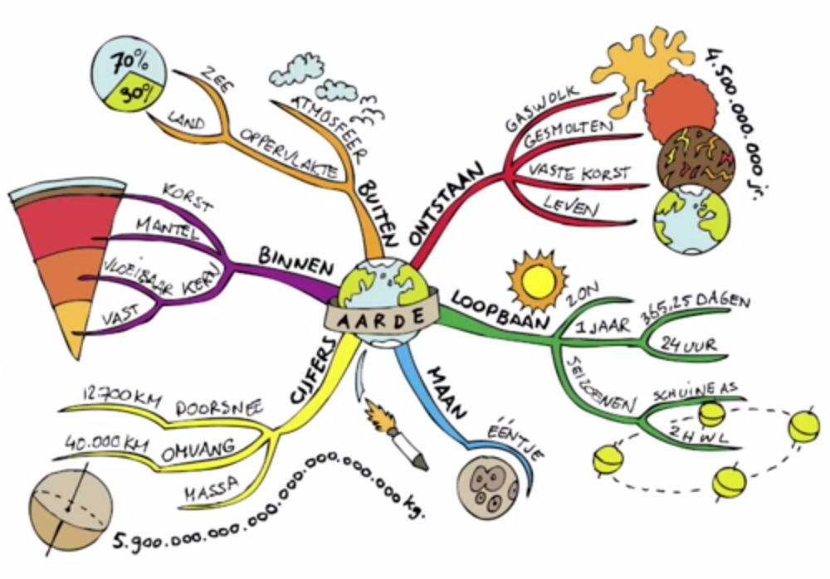
Voorbeeld van een mindmap

Hoofdstuk 2: Uitdagingen voor de toekomst

Bij het inrichten van de wijk van de toekomst in Nederland is het belangrijk dat je nadenkt over wat er kan gebeuren tussen nu en 2050. Je kunt daarbij kijken naar trends. Een trend is een koers die zich over een lagere periode in een bepaalde richting beweegt. Zo is bijvoorbeeld een trend waar te nemen waarin we steeds meer aandacht hebben voor duurzaamheid. En er is een trend waar te nemen waarin de verschillen tussen arm en rijk steeds groter worden.

Hieronder kom je meer te weten over vier trends.

Trend 1: Klimaatverandering

Wetenschappers zijn het er inmiddels al jaren over eens: het klimaat verandert. In Nederland betekent klimaatverandering:
- Zeespiegelstijging. Rond het jaar 2100 is de zeespiegel waarschijnlijk een meter gestegen en mogelijk zelfs meer. Dat kan tot problemen leiden in een land waarvan een groot gedeelte onder of vlak boven de zeespiegel ligt. Dijken en duinen kunnen we versterken. Het grootste vraagstuk is waarschijnlijk: hoe raken we het water van rivieren en neerslag kwijt bij een hogere zeespiegel (met name bij noordwesterstorm)?
- Nattere winters. De verwachting is dat het in de winters vaker en meer zal regenen. Omdat dit voor de landen om ons heen ook verwacht wordt, moeten we rekening houden met vaker piekafvoer in de grote rivieren. Periodes met vorst zullen er steeds minder zijn. De kans op een Elfstedentocht is er nog wel, maar deze wordt steeds kleiner.
- Langere hete en droge periodes in de zomer. We moeten er rekening mee houden dat er in de zomer vaker hittegolven zullen zijn. Temperaturen boven de 30 en af en toe zelfs boven de 40 graden Celsius zullen vaker voorkomen. Er worden ook langere periodes zonder neerslag verwacht.

Al deze veranderingen hebben gevolgen voor hoe we leven. We zullen ons aan moeten passen aan de gevolgen van de klimaatverandering. Dit heet klimaatadaptatie.

Eén van de gevolgen van de klimaatverandering is dus dat we te maken krijgen met meer en grotere regenbuien. Doordat er in wijken en steden veel asfalt en stenen liggen, en doordat er zoveel bebouwing is, kan al dat regenwater moeilijk in de bodem wegzakken. Daarom zijn er steeds meer bedrijven en beleidsmakers die zich richten op het rainproof maken van de stad. Mogelijkheden voor het rainproof maken van bebouwd gebied zijn groene daken, waterdoorlatende tegels, waterpleinen en meer groen in de stad.

Door de klimaatverandering wordt het steeds warmer. In de zomer kan er in de steden hittestress ontstaan. Asfalt en stenen oppervlakten zorgen ervoor dat de temperatuur in de steden extra kan stijgen. Er is bewezen dat tijdens een hittegolf het sterftecijfer oploopt, vooral onder kwetsbare groepen zoals bejaarden. Zo overleden er tijdens een hittegolf in 2003 in West-Europa ongeveer 45.000 mensen extra als gevolg van de hitte. In een land als Spanje kampt men nog meer met hittestress dan in Nederland. In dit bericht kun je lezen welke oplossing voor hittestress er bedacht is in de Spaanse stad Sevilla.

Opdrachten

- Noem vier manieren waarop klimaatverandering in Nederland tot steeds meer problemen kan leiden.

- Welke ideeën heb je bij deze trend opgedaan voor de woonwijk die je straks gaat ontwerpen?

Trend 2: Energietransitie

Vóór de industriële revolutie maakten we op grote schaal gebruik van duurzame energie. Duurzame energie is energie van bijvoorbeeld de zon, wind en aardwarmte. Duurzame energie raakt nooit op en veroorzaakt geen luchtvervuiling. Watermolens en windmolens waren vóór de industriële revolutie de machines van die tijd. Het verbranden van turf was in die tijd eigenlijk de enige vorm van niet duurzame energie. Door de industriële revolutie veranderde dit helemaal. Steenkool, bruinkool, aardolie en aardgas werden de nieuwe energiebronnen. Allemaal fossiele energiebronnen die gedurende miljoenen jaren langzaam zijn gevormd uit dood organisch materiaal. Het in hoog tempo verbranden van deze fossiele energiebronnen levert goedkope energie op. Hierbij komt wel veel koolstof (C) vrij. Als dit verbrand wordt, reageert de koolstof met zuurstof (O₂) uit de lucht tot koolstofdioxide (CO₂). Koolstofdioxide komt van nature voor in de atmosfeer, het is een broeikasgas en absorbeert warmte, zodat de temperatuur op aarde aangenaam is. Maar als er veel extra koolstofdioxide in de atmosfeer terecht komt, dan wordt er zo veel warmte geabsorbeerd, dat de temperatuur op aarde erdoor stijgt.

Tegenwoordig wordt steeds vaker ingezet op duurzame energie. Dat kan wind- en waterenergie zijn, maar bijvoorbeeld ook zonne-energie of energie opgewekt uit aardwarmte of biomassa. Je kunt zeggen dat er sprake is van een energie-transitie: een overgang naar een steeds groter gebruik van duurzame energiebronnen.

Een belangrijk verschil tussen de fossiele- en duurzame energie is dat de eerste zich onder de grond bevinden en de tweede bijna altijd boven de grond moet worden opgewekt. Dat betekent dat er ruimte wordt ingenomen door zonnepanelen, windmolens en biomassacentrales. Niet iedereen is daar blij mee. Veel mensen willen geen uitzicht op zonneweides of windmolens.

Ook zonne- en windenergie zijn niet helemaal duurzaam. In zonnepanelen en windmolens zijn namelijk zeldzame metalen verwerkt. Eén van de grote vragen rondom duurzame energie is hoe de opgewekte energie kan worden opgeslagen. Op zonnige dagen waarop het behoorlijk waait, wordt genoeg duurzame energie opgewekt, maar men kan deze energie niet bewaren. In de toekomst biedt waterstof een mogelijke oplossing. Elektriciteit kan omgezet worden in waterstof (H₂). Dat waterstof kan wel opgeslagen worden. Op een later moment kan waterstof dan weer omgezet worden in elektriciteit.

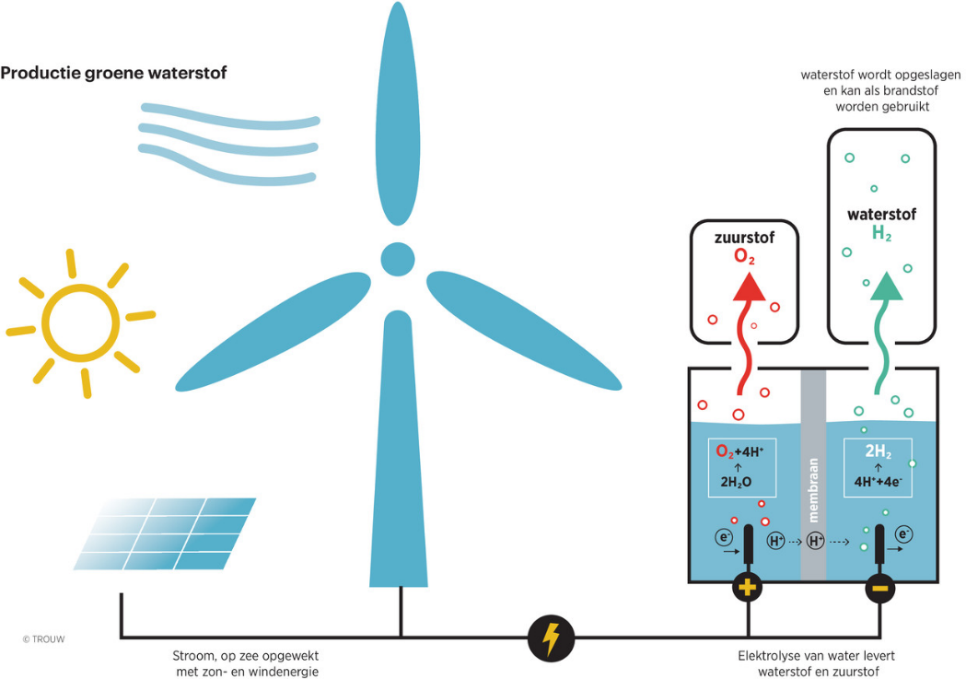
Opgewekte elektriciteit wordt omgezet in waterstof, Bron: Trouw, 8-5-2023

Opdrachten

3. Schrijf in je eigen woorden op wat wordt bedoeld met energietransitie.

4. Wat neem je van deze trend mee voor het eindontwerp van je wijk van de toekomst?

Trend 3: Groeiende tegenstellingen?

Als je nieuwsberichten ziet op televisie of sociale media dan komen er vaak mensen aan het woord die hele duidelijke meningen hebben. De toon waarop mensen met elkaar praten is dan vaak fel. Een voorbeeld is de discussie rondom Zwarte Piet. Sommige mensen zijn uitgesproken tegenstander van Zwarte Piet, anderen laten juist heel duidelijk blijken dat ze willen dat Zwarte Piet blijft bestaan. Omdat in het nieuws voortdurend de uitgesproken voor- en tegenstanders aan het woord komen, krijg je vaak het idee dat je voor één van deze uitersten moet kiezen. Dat mensen op die manier steeds meer tegenover elkaar lijken te komen staan wordt polarisatie genoemd. Via televisie en sociale media krijg je het idee dat onze meningen steeds sterker van elkaar lijken te verschillen. In het volgende filmpje kan je zien hoe polarisatie werkt: Wat is polarisatie? - YouTube

In werkelijkheid blijken de meeste mensen helemaal niet zoveel van mening met elkaar te verschillen. Uit wetenschappelijk onderzoek blijkt dat de meningsverschillen over maatschappelijke vraagstukken ook niet groter worden. Op veel onderwerpen is juist meer overeenstemming dan mensen denken. Omdat er zoveel aandacht is voor de uitersten lijkt dit alleen soms anders te zijn.

Opdrachten

5. Kan jij naast de discussie over Zwarte Piet nog een paar voorbeelden noemen waar sprake lijkt te zijn van polarisatie?

6. Hoe denk jij dat het komt dat de meningen steeds meer van elkaar lijken te verschillen, terwijl dat uit onderzoek niet het geval blijkt te zijn?

Er is in Nederland een tegenstelling tussen theoretisch opgeleiden (mensen die een diploma van een hbo of universiteit hebben gehaald) en praktisch opgeleiden (mensen die een diploma van een lbo of mbo of helemaal geen diploma hebben gehaald). Deze groepen lijken zich de afgelopen tientallen jaren steeds wat meer uit elkaar te bewegen. Theoretisch opgeleiden hebben bijvoorbeeld vaak een partner die ook theoretisch opgeleid is. Theoretisch opgeleiden blijken vaak vertrouwen te hebben in de politiek, ze zijn pro-Europa en zien migratie als een verrijking. Politieke partijen die zich sterk richten op theoretisch opgeleiden zijn bijvoorbeeld D66, GL/PvdA, de Partij voor de Dieren en Volt.

Praktisch opgeleiden voelen vaak onzekerheid over hun maatschappelijke positie. Ze kunnen bijvoorbeeld makkelijker hun baan kwijtraken door automatisering of door de komst van goedkope arbeiderskrachten uit andere landen. Praktisch opgeleiden zien migratie als een bedreiging, ze hebben vaak minder vertrouwen in de politiek en zijn vaak anti-Europa. Politieke partijen die zich richten op deze groep zijn bijvoorbeeld de SP en de PVV.

In woonwijken zie je vaak grote tegenstellingen. De theoretisch opgeleiden wonen bij elkaar, in bijvoorbeeld de binnenstad, de tuindorpen en de Vinexwijken. De praktisch opgeleiden wonen ook bij elkaar, maar dan in andere wijken: in de arbeiderswijken, de na-oorlogse wijken of de flatwijken. Dat mensen zo apart van elkaar wonen noem je ruimtelijke segregatie: groepen mensen leven gescheiden van elkaar en komen elkaar in het dagelijks leven niet zo vaak tegen. Bekijk hierover het volgende filmpje: https://youtu.be/V_rTmgtYnZc

Opdrachten

7. Hoe zou je een woonwijk zo kunnen ontwerpen dat het bijdraagt aan minder polarisatie en segregatie?

8. Welke ideeën heb je bij deze trend opgedaan voor de woonwijk die je straks gaat ontwerpen?

Trend 4: Naar een circulaire economie

Je ziet ook een verandering in de economie. Er wordt steeds vaker ingezet op een circulaire economie. Dat is een economie waarin producten en grondstoffen zoveel mogelijk hergebruikt worden, zodat er geen afval ontstaat. Ondanks deze transities draait onze economie nog steeds voornamelijk op fossiele energiebronnen en produceren we met elkaar enorm veel afval. Hoe zou dat in 2050 zijn?

Als je gebouwen en wijken duurzaam wilt ontwerpen, is het belangrijk om rekening te houden met de trias energetica. De trias energetica bestaat uit drie stappen:

- Het energieverbruik beperken door verspilling tegen te gaan (bijvoorbeeld isolatie van gevels en daken, maar ook het besparen van energie door inwoners van huizen en wijken).
- Gebruik maken van duurzame energie (bijvoorbeeld wind-, water-, en zonne-energie).
- Als je dan tóch nog fossiele energie moet gebruiken, doe dit dan zo efficiënt en goed mogelijk (bijvoorbeeld via een warmtepomp en vloerverwarming).

Het is dus niet alleen belangrijk om na te denken over duurzame energie (stap 2), maar ook om na te denken over het besparen van energie (stap 1). Professor Maarten Hajer vertelt in het filmpje wat je aan het begin van deze module hebt gezien over de duurzame wijk Hammarby Sjöstad in Stockholm. Dit is één van de meest succesvolle duurzame stadsvernieuwingswijken van de wereld. Meer informatie kun je op deze website lezen.

Opdrachten

Bekijk dit filmpje over circulaire economie (4 minuten).
9. Wat wordt in het filmpje bedoeld met lineaire economie?

10. Hammarby Sjöstad in Stockholm gebruikt op meerdere manieren duurzame energie. Noem vier manieren waarop er duurzame energie wordt gebruikt en leg kort uit hoe dat werk.

11. Wat neem je van deze trend mee voor het ontwerp van je eigen wijk van de toekomst?

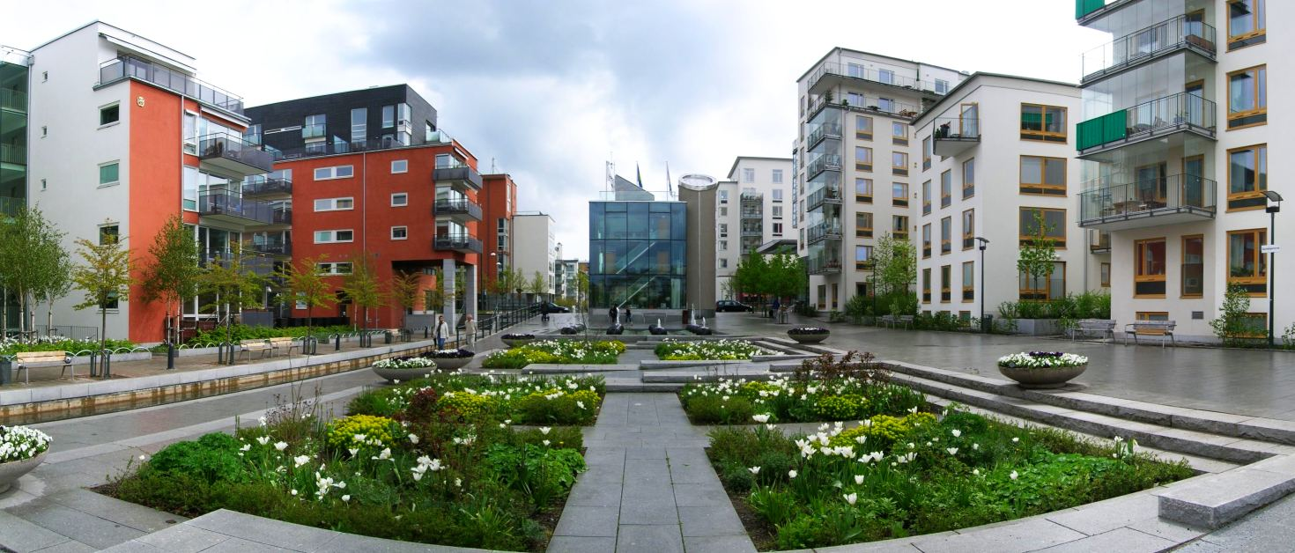
Bron: Hammarby Sjöstad, Hans Kylberg

Trend 5: Natuur en voedsel in de wijk

Het traditionele idee is dat er in een stad gewoond, gewerkt, gespeeld en gewinkeld wordt. Natuur en landbouw zijn functies van het platteland en die vind je alleen buiten de stad. Tegenwoordig wordt hier vaak anders naar gekeken. Ook al is er weinig ruimte, er zijn wel degelijk mogelijkheden voor natuur in de stad. Parken, plantenbakken, bomen, verticale tuinen en het herstel van historische beken zorgen er allemaal voor dat er ruimte voor natuur in de stad komt. Er worden tegenwoordig zelfs woontorens gemaakt met veel groen erop. Al dat groen kan zorgen voor insecten en vogels in de stad. De biodiversiteit wordt erdoor vergroot. Daarnaast zorg het ook voor verkoeling.

Lang had de moestuin een stoffig imago, maar in veel steden is de moestuin nu weer hip. Jonge stedelingen willen graag een eigen moestuintje waarin ze wat van hun eigen eten kunnen verbouwen. Het verbouwen van wat eigen voedsel kan ervoor zorgen dat er minder voedsel hoeft te worden aangevoerd in de stad. Het maakt de omgeving groen en mensen voelen door het werk in de moestuin een grotere band met de natuur. Stadslandbouw wordt dit ook wel genoemd.

Opdracht

12. Welke elementen waarover je bij deze trend hebt gelezen, wil je toepassen in je eigen wijk van de toekomst?

Tot slot:
Als het over de toekomst gaat wordt er vaak gedacht in algemene beelden. Dat klopt eigenlijk niet, want elk gebied is anders en zal een eigen ontwikkeling doormaken. Veel toekomstbeelden houden geen rekening met regionale verschillen zoals verschillen in bodem, hoogteligging, watersituatie, welvaart en welzijn. Dit worden gebiedskenmerken genoemd. Doordat elk gebied anders is, is het belangrijk om met het ontwerpen van jouw toekomstige wijk rekening te houden met deze verschillen.

Opdrachten

13. Welke gebiedskenmerken zijn belangrijk voor jouw wijk van de toekomst?

Hoofdstuk 3: Klimaatspel

N.B. Het klimaatspel kun je alleen spelen als deze beschikbaar is in jouw stad of dorp.

Via het Urbo3d klimaatspel ga je in groepjes van drie aan de slag in een virtuele 3D-wereld. Je gaat een wijk in je eigen stad of dorp opnieuw inrichten. Je kunt in dit spel zien welke gevolgen jouw keuzes hebben op de leefbaarheid in de wijk. Elke leerling binnen het groepje krijgt een andere rol toegewezen; wonen, economie of natuur & milieu.

Groepsopdracht
De opdracht is om meer woningen en bijbehorende voorzieningen, zoals scholen en winkels te bouwen (bouwopdracht) én om de wijk aan te passen het veranderende klimaat (klimaatadaptatie). Je krijgt punten voor je uitgevoerde acties. De scores van alle teams worden bijgehouden op het scorebord. Aan het einde van de les bekijken we de ontwerpen en evalueren we de keuzes.

Inloggen en het spel spelen
- Ga naar https://speel.urbo3d.com/ voer de inlogcode die je van de docent krijgt in en druk op ENTER. N.B. Het spel werkt niet in Safari en ook niet op smartphones en tablets.
- Na het inloggen kom je terecht in het hoofdscherm. In het middelste gedeelte bevindt zich een 3D-model van een wijk: dat is het gebied dat je straks gaat herinrichten.
- In het kader linksboven zie je de naam van de wijk, de naam van jouw team en jouw rol. Daaronder zie je jouw huidige score, aantal nieuwe woningen en verschillende indicatoren:
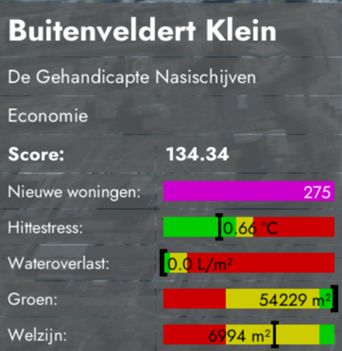
- Hittestress: - de gemiddelde temperatuurstijging ten opzichte van het platteland.
- Wateroverlast: - overtollig water, dat op straat komt te staan, bij een heftige bui; in liters per vierkante meter.
- Groen: - aantal vierkante meters groen (parken, plantsoenen en gazons) per 1000 inwoners.
- Welzijn: - het gemiddelde voorzieningenniveau - aantal vierkante meters buurtcentra, scholen, artsenpraktijken, speeltuinen en sporthallen.

Aan het begin van het spel, staan de zwarte balken bij alle indicatoren in het gele gedeelte - dat is de ’neutrale’ gedeelte. Jullie taak is om te zorgen dat de indicatoren zoveel mogelijk in het groene gedeelte komen.

Rechtsboven bevindt zich het menu met drie onderdelen; spel, kaarten en maatregelen.

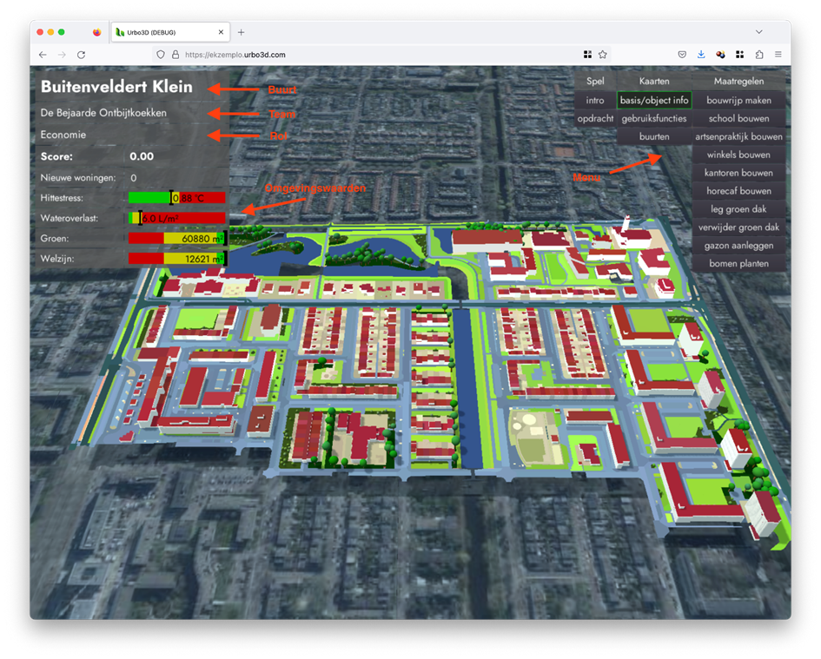
Spel
Onder het knopje Intro vind je meer informatie over de doelen van het spel.
Onder het knopje Opdracht vind je een overzicht van alle voorzieningen in de wijk. Hier kan je zien wat je nog moet bijbouwen en wat je kan slopen om punten te scoren.

Kaarten
In dit onderdeel vind je verschillende kaarten die je kan gebruiken om te bepalen waar welke maatregelen nodig zijn; hittestress, wateroverlast en gebruikersfuncties.

Maatregelen
In dit onderdeel vind je alle maatregelen die je in de wijk kan toepassen. Je ziet alleen de maatregelen die bij jouw rol horen. Samenwerken is noodzakelijk om je eigen en het gezamenlijke doel te bereiken.

Kies altijd eerst een maatregel. Alle objecten waarop je de maatregel kunt toepassen blijven in kleur (de rest wordt grijs). Selecteer vervolgens de objecten waarop je de maatregel wilt toepassen (deze worden paars) en activeer de maatregel. Bouwrijp maken betekent dat alles wat er op dat moment op het perceel staat gesloopt wordt.

Gebruik de volgende toetsen/muisknopen om te navigeren in de 3D wereld:
In- en uitzoomen:
- muiswiel
- PgDown en PgUp
- ALT + → en ALT + ←
Draaien:
- rechter muisknop + sleep
- → en ←
Bewegen:
- middelste muisknop + sleep
- SHIFT + → en SHIFT + ←

Opdracht

1. Wat neem je mee uit deze les voor het ontwerp van je eigen wijk van de toekomst?

Hoofdstuk 4: Onderzoek uitvoeren per thema
Concrete ideeën voor een nieuw te ontwerpen wijk

De klas wordt verdeeld in groepen van 4 leerlingen. Elke groep voert een onderzoek uit naar één thema van de wijk van de toekomst:
- Wonen
- Werken
- Winkelen
- Recreëren
- Je verplaatsen

Hoofdvraag van het onderzoek voor groep 1:
Wat zijn 5 goede en concrete ideeën over wonen in de wijk van de toekomst?

Hoofdvraag van het onderzoek voor groepje 2:
Wat zijn 5 goede en concrete ideeën over werken in de wijk van de toekomst?

Hoofdvraag van het onderzoek voor groep 3:
Wat zijn 5 goede en concrete ideeën over winkelen in de wijk van de toekomst?

Hoofdvraag van het onderzoek voor groep 4:
Wat zijn 5 goede en concrete ideeën over recreëren in de wijk van de toekomst?

Hoofdvraag van het onderzoek voor groep 5:
Wat zijn 5 goede en concrete ideeën over je verplaatsen in de wijk van de toekomst?

Individuele opdrachten
1. Om de hoofdvraag te beantwoorden, ga je eerst drie familieleden, vrienden en kennissen interviewen. Hoe denken zij dat een woonwijk er in 2050 uitziet? Zorg dat je minimaal 5 ideeën verzamelt en focus op je thema.
2. Daarna ga je zelf nadenken over 5 concrete ideeën voor in de wijk van de toekomst. Hiervoor mag je uit boeken, websites en filmpjes informatie halen.
3. Kies zelf de beste 5 ideeën van de 10 die je verzameld hebt.

Groepsopdracht
Als iedereen de individuele opdrachten heeft gemaakt, ga je in je groep praten over al jullie 20 ideeën. Welk idee is haalbaar? Kies met elkaar uiteindelijk 5 concrete ideeën. Bereid een pitch (=korte presentatie) voor, waarin je kort uitlegt wat jullie 5 ideeën inhouden. Zorg ervoor dat iedereen uit het groepje de pitch kan houden. Deze pitch houd je in de volgende les voor je nieuwe groepje.

Hoofdstuk 5: Beste ideeën uitkiezen en schetskaart maken

Er worden nieuwe groepen van 5 leerlingen gevormd. In elke groep zit een leerling van elk thema. Dus 1 iemand van wonen, 1 iemand van werken, enzovoort.

A. In de nieuwe groepen houdt elke leerling zijn of haar pitch, waarin de 5 beste ideeën per thema voor de wijk van de toekomst worden gepresenteerd.
Tijdens de pitches maakt iedereen aantekeningen. Welke ideeën zijn gepresenteerd? Wat vind je hier positief aan? Welke problemen voorzie je?
Gebruik onderstaande schema’s.

B. Tijdens de korte presentaties zijn 25 concrete ideeën gepresenteerd. Het is in de praktijk meestal niet mogelijk om alle ideeën te realiseren. Er moeten keuzes worden gemaakt. Overleg met elkaar en kies 10 ideeën die jullie willen realiseren. Onderbouw jullie keuzes: waarom hebben jullie deze ideeën gekozen?

C. Maak met elkaar een schetskaart van hoe jullie wijk eruit komt te zien. Op deze kaart geef je aan waar jullie de 10 ideeën willen realiseren. De schetskaart hoeft nog niet heel gedetailleerd ingetekend te worden, maar jullie moeten het wel eens zijn over waar welke ideeën een plek krijgen in de wijk.

Wonen
Korte beschrijving van het idee | Positieve punten | Negatieve punten
1.

2.

3.

4.

5.

Werken
Korte beschrijving van het idee | Positieve punten | Negatieve punten
1.

2.

3.

4.

5.

Winkelen
Korte beschrijving van het idee | Positieve punten | Negatieve punten
1.

2.

3.

4.

5.

Recreëren
Korte beschrijving van het idee | Positieve punten | Negatieve punten
1.

2.

3.

4.

5.

Verplaatsen
Korte beschrijving van het idee | Positieve punten | Negatieve punten
1.

2.

3.

4.

5.

Eindopdracht: Maquette bouwen

De eindopdracht van deze module luidt als volgt:
1. Maak een maquette waarin je laat zien hoe de wijk van de toekomst er in 2050 uitziet. Houd rekening met wonen, werken, winkelen, recreëren, verplaatsen en zorg dat de wijk goed is aangepast aan de nieuwe uitdagingen waarover je in hoofdstuk 2 hebt gelezen.

2. Maak een lijst waarin je de gemaakte keuzes onderbouwt. Deze lijst heb je nodig als je je maquette gaat presenteren.

Presentatie wijk
- Hoe was het vroeger in de wijk? Laat enkele foto’s zien van de oorspronkelijke wijk.
- Laat de maquette zien en vertel hoe jullie wijk eruit gaat zien. Vertel ook waarom jullie bepaalde keuzes hebben gemaakt.
- Kruip in de huid van een bewoner: hoe is het om in de wijk te wonen?

Praktische aanwijzingen voor de maquette:
A. De maquette wordt gemaakt op een stevige ondergrond, liefst een houten plaat van 200x200 cm. Zorg ervoor dat alles op de maquette stevig vastzit. De maquette moet vervoerd kunnen worden.
B. Gebruik bij het maken van de maquette de schetskaart van de wijk die je eerder hebt gemaakt als blauwdruk.
C. De schaal van de dingen die je in de maquette bouwt is 1:1000.
D. De maquette maak je zo duurzaam mogelijk. Denk aan afvalmateriaal en aan ‘huis, tuin en keuken-materialen’ zoals doosjes, ijslollystokjes, pasta en natuurlijke materialen uit tuin of park.

De tijdsplanning

- Je docent geeft aan wanneer de maquette af moet zijn.
- In de klas gaan jullie met elkaar de maquettes. Wat vinden jullie belangrijk bij de beoordeling, waar moet op worden gelet? Wat is de beste maquette van jullie klas?

Begrippenlijst

Biodiversiteit: verscheidenheid aan soorten planten en dieren in een ecosysteem.

Circulaire economie: productie waarbij geen afval overblijft en grondstoffen en materialen worden hergebruikt.

Duurzame energiebronnen: energiebronnen die niet opraken en geen vervuiling veroorzaken zoals zonne- en windenergie.

Energie-transitie: de overgang van het gebruik van fossiele energiebronnen naar het gebruik van duurzame energiebronnen.

Erfgoed: datgene dat is nagelaten uit het verleden.

Fossiele energiebronnen: energiebronnen die zijn ontstaan uit planten- of dierenresten uit het verleden en waar bij de verbranding CO₂ vrijkomt (aardolie, aardgas, steenkool)

Gebiedskenmerken: Specifieke kenmerken van een gebied

Hittegolf: een periode van tenminste vijf dagen waarin in De Bilt de temperatuur boven de 25º C is, waarvan tenminste drie dagen boven de 30ºC.

Hittestress: de temperatuur is in een stad of stedelijk gebied gemiddeld hoger dan in het omliggende landelijk gebied.

Klimaatadaptatie: het aanpassen van de manier van leven en wonen aan de gevolgen van klimaatverandering

Klimaatverandering: verandering die optreedt in het klimaat bijvoorbeeld door het versterkt broeikaseffect

Landschapselementen: de bouwstenen of onderdelen van een landschap zoals heggen, bomenrijen en sloten die samen de structuur van het landschap bepalen.

Polarisatie: het versterken van de tegenstellingen tussen partijen of groepen.

Rainproof: steden bestand maken tegen extreem veel regen en hoosbuien.

Ruimtelijke segregatie: het apart wonen van bevolkingsgroepen met bepaalde kenmerken in bepaalde wijken.

Sociale segregatie: verschillende bevolkingsgroepen met verschillende culturele achtergronden die steeds minder contact met elkaar hebben.

Stadslandbouw: de productie van landbouwproducten in de stad, in bijvoorbeeld volkstuintjes, stadsboerderijen en schooltuintjes.

Trias energetica: Drietrapsstrategie om een energiezuinig ontwerp te maken.

Beoordeling en reflectie

Ontwikkelpunten | Criteria | Gevorderd
Dit verdient aandacht | Voldoende resultaat | Duidelijk beter dan standaard
 | Startopdracht: een goede plattegrond met foto’s eromheen die verwijzen naar plekken op de plattegrond.
Schema bij de story map correct ingevuld.
Aansprekende mindmap
 | Opdrachten bij hoofdstuk 2, 3, 4 en 5 goed gemaakt
De eindopdracht
- Alle thema’s zijn duidelijk uitgewerkt in de maquette
- Er is duidelijk ingespeeld op de nieuwe uitdagingen
- Er is goed samengewerkt als groep
- Er zijn keuzes gemaakt en deze worden in de presentatie helder onderbouwd
- De maquette is overzichtelijk
- De maquette is netjes afgewerkt

Reflectie
Wat heb je deze module geleerd?

Wat heb je tijdens deze module over jezelf geleerd?

Waar ben je trots op als je kijkt naar je eigen werken/leren tijdens deze module?

Wat zijn aandachtspunten voor jou waar je aan wil gaan werken?

